Муниципальное бюджетное общеобразовательная учреждение «Макеевская средняя общеобразовательная школа»

ПРОЕКТ

«Определение качества и пользы мёда»

Выполнила: обучающаяся 11 класса Шулешова
Снежана Александровна
Руководитель: учитель биологии Шведчикова Л.А.

Макеево-2021

Оглавление

ВВЕДЕНИЕ………………………………………………………………………..3
ОБОСНОВАНИЕ ВЫБОРА ТЕМЫ…………………………………………...3
ЦЕЛИ РАБОТЫ………………………………………………………………….3
ЗАДАЧИ…………………………………………………………………………...3
ГИПОТЕЗА ИССЛЕДОВАНИЯ……………………………………………….3
ПЛАН РАБОТЫ…………………………………………………………….……3
АНКЕТИРОВАНИЕ…………………………………………………………......4
ОБЗОР ЛИТЕРАТУРНЫХ ИСТОЧНИКОВ…………………………………6
1.1. КАК ПОЛУЧАЕТСЯ МЕД?............................................................................6
1.2. ФИЗИЧЕСКИЕ СВОЙСТВА МЕДА……………………………………..…7
1.3. ХИМИЧЕСКИЙ СОСТАВ…………………………………………………8
1.4. СОРТА МЕДА………………………………………… ……………...……11
1.5. ЛЕЧЕБНЫЕ СВОЙСТВА МЕДА………………………………………….16
1.6. РЕЦЕПТЫ ЛЕЧЕНИЯ МЁДОМ…………………………………………...19
1.7. ХРАНЕНИЕ МЕДА……………………………………………………...…19
ПРАКТИЧЕСКАЯ ЧАСТЬ. КАЧЕСТВЕННЫЙ АНАЛИЗ МЕДА………21
ЗАКЛЮЧЕНИЕ…………………………………………………………………25
СПИСОК ИСПОЛЬЗОВАННОЙ ЛИТЕРАТУРЫ…………………………26
ПРИЛОЖЕНИЕ………………………………………………………….……...27

ВВЕДЕНИЕ

«Пчелиный мёд - это естественный продукт, незаменимый по своим качествам. Он занимает первое место среди всех лекарств, которые нам подносит природа посредством лекарственных трав. Мёд содержит вещества, обновляющие кровь, успокаивающие нервы и дающие новую жизнь».
Профессор, доктор А.Златоров

Великие и удивительные свойства мёда по достоинству оценил уже древний человек. Письменные памятники 3000 до нашей эры свидетельствуют о том, что в Египте было хорошо развито пчеловодство. Насколько египтяне ценили мёд и пчел, показывает и то, что у фараонов от первой династии до римского времени на эмблемах, как и на гробницах, была изображена пчела. Тела умерших людей издавна намазывали мёдом и воском.
С лечебной целью и как продукт питания эта сладость использовалась во все времена и всеми народами. Великий древнегреческий математик Пифагор полагал, что достиг преклонного возраста благодаря вегетарианской пище и мёду (прожил он 90 лет). Демокрит, другой не менее знаменитый древнегреческий мыслитель, проживший более 100 лет, также считал, что мёд способствует сохранению здоровья и долголетия. Отец медицины, гениальный древнегреческий врач Гиппократ, живший более 2500 лет назад, любил и употреблял мёд, широко использовал его в своей практике. Умер он в возрасте 107лет.
Мёд также уникален как медикамент, успешно выдерживавший тысячелетние испытания на безвредность.

Обоснование выбора темы
Все люди знают, что такое простуда или грипп на своем опыте или опыте знакомых. И я не исключение. Часто от своих родных и знакомых я слышу такой свет лечения: «Обязательно пей чай с медом!». Мне стало очень интересно, какими же свойствами он обладает и как влияет на организм. Поэтому я решила взять тему для исследования «Определение качества и пользы мёда»

Цели работы:
- Выяснить целебные свойства меда;
- Узнать методы определения качественного меда.

Задачи:
- Изучить литературу о значении мёда для организма человека
- Выяснить научные и народные методы определения качества меда;

Гипотеза исследования
На самом ли деле мед так полезен?

План работы
- Провести анкетирование учащихся «Что вы знаете о мёде?»;
- Изучить литературные источники о получении и составе меда, его сотах и значении;
- Провести опыты по определению качественного меда.

АНКЕТИРОВАНИЕ
В самом начале моего исследования я задалась вопросом о том, что же знают о меде окружающие меня люди.
По полученным ответам на вопросы был проведен анализ и составлены диграммы. Вопросы были такими:
- Из чего получаетсямед?
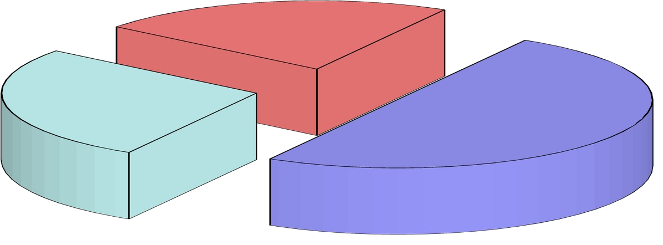

5

6

11
Из нектара Из пыльцы Не знаю
50% опрошенных ответили – из нектара, 27,3% - из пыльцы, 22,7% - не знаю.

- В чем польза меда?
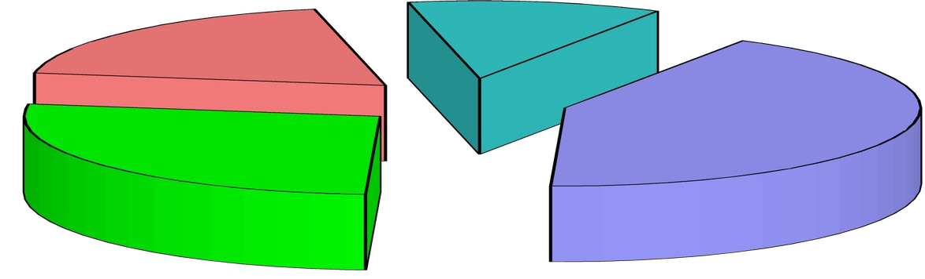5
3

11

7
При болезни Полезные св-ва Не знаю Вкусный

42,3 % опрошенных ответили – при болезни, 27% - полезные свойства, 19,2% - не знаю, 11,5% – вкусный.

- Какие сорта меда Вызнаете?
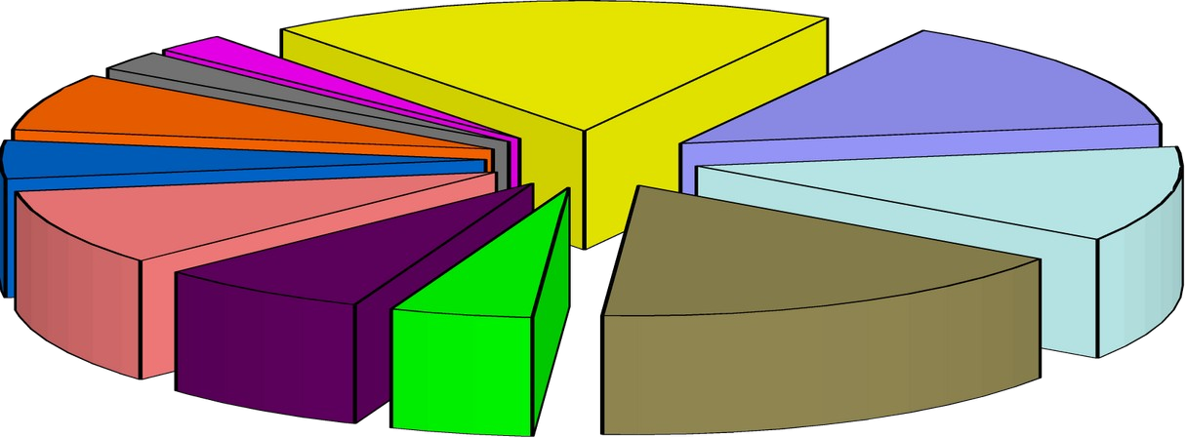
3
7
4
2
5
2
8
3
6
1
1
Светлый Темный Липовый Домашний Дикий Гречишный Каштановый Цветочный Дягилевый Акациевый Не знаю

14,3% опрошенных ответили – светлый, 11,9% – темный, 16,7% - липовый, 4,8% - домашний, 7,1% – дикий, 9,5% – гречишный, 4,8% - каштановый,
7,1% - цветочный, 2,4% – дягилевый, 2,4% - акациевый, 19% - не знаю.

- Как отличить настоящий мед?
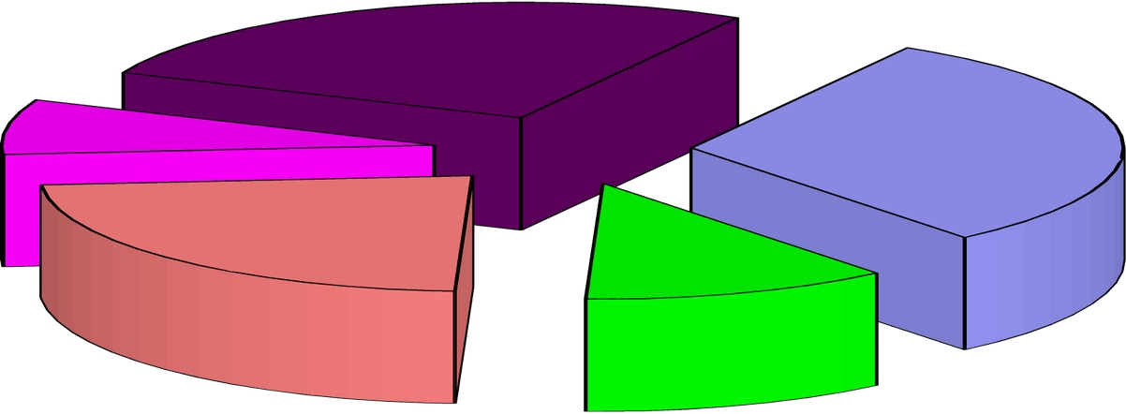
7

2
8

3

6
По вкусу По цвету
По вязкости Реакциянаиод Незнаю

30,8% опрошенных ответили – по вкусу, 11,5% – по цвету, 23% - по вязкости, 7,7% - реакция на мед, 26,9% - незнаю.

- 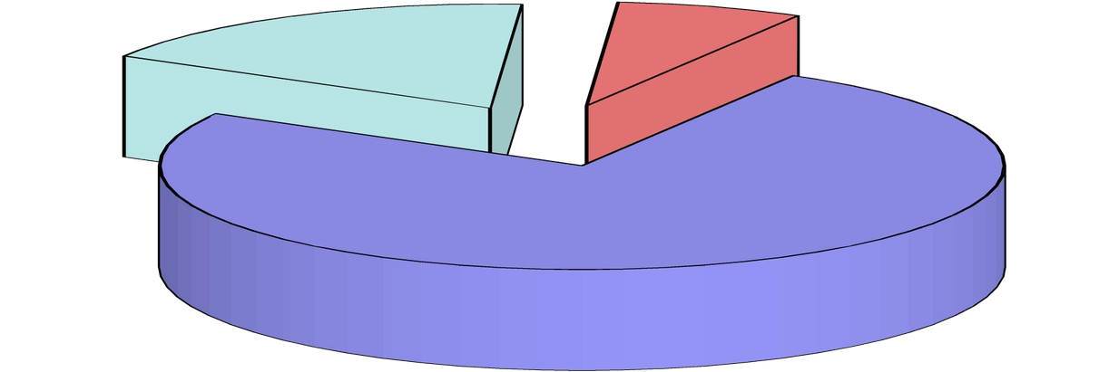Рецепты лечениямедом?

5
2

21
С чаем
С молоком Втирают в кожу

75% опрошенных ответили – с чаем, 17,9% – с молоком, 7,1% - втирают в кожу

Таким образом, судя по результатам теста, большинство опрошенных учащихся имеют недостаточные знания о полезных свойствах меда и способах лечения им. А также общее представление о получении меда, его значении и видах. Поэтому эти вопросы я и рассмотрела в своей работе.

ОБЗОР ЛИТЕРАТУРНЫХ ИСТОЧНИКОВ

Как получается мед?
Это сложный физиологический, химический и физический процесс. В него включается весь рабочий состав пчелиной семьи.
Сырьем для мёда служит цветочный нектар. Нектар - это сладкий сок, выделяемый некоторыми органами растений. Нектар содержит 50-75% воды, 20-24% моносахаридов, 13-24% тростникового сахара, минеральные вещества, белки, эфирные масла, каротин, витамины. Пчелы посещают такие цветущие растения, нектар которых отличается более высоким содержание сахара
Привлекаемая ароматом и яркой окраской цветка, пчела зачерпывает капельку нектара. Вес этой капельки всего 40-50 миллиграммов. Пчела обогащает нектар своей слюной, богатой ферментами, потому уже во время обратного полета в ее зобике начинается процесс, в результате которого нектар превращается в мёд. Главное- расщепление или гидролиз сахарозы. Сахар разлагается на два простых сахара: глюкозу (виноградный сахар) и фруктозу (плодовый сахар).
С12Н22О11 + Н2О → С6Н12О6 + С6Н12О6
сахароза глюкозафруктоза
Наполнив нектаром свой медовый зобик, пчела - сборщица возвращается в улей. В нём её встречают другие пчёлы – приемщицы нектара, молодые пчёлы, которые не вылетают за сбором взятка, а исполняют различную работу в улье. Возвратившаяся пчела - сборщица широко раздвигает верхние челюсти и выпускает капельку нектара на поверхность передней части хоботка. В это время, пчела-приемщица принимает своим хоботком нектар. Эта процедура продолжается около четырех минут, после чего пчела-сборщица снова отправляется за нектаром.
Молодые пчёлы после принятия нектара начинают обрабатывать его своими челюстями в продолжительности почти двадцати минут. Эта обработка выражается в последовательном и многократном выведении капельки нектара через раздвинутые верхние челюсти и потом проглатывании его обратно; в это время нектар подвергается действию теплого воздуха и его циркуляции в улье.
При этом нектар теряет значительную часть водного содержания и насыщается энзимами, выделяемыми слюнными желудками пчелы. Обработанный таким образом нектар откладывается в восковые ячейки, которые заполняются доверху; в них продолжается созревание нектара и через 2-4 дня содержание сахара в нем достигает 70-80%.
В сотах нектар подвергается химической переработке, которая называется «созреванием» мёда. Дубильные вещества окисляются и осаждаются, часть декстронов осахаривается, а главное - происходит интенсивное испарение воды.
После сгущения нектар переносится в другие ячейки, где его созревание заканчивается и нектар превращается в зрелый мёд. Необходимая для этой обработки вентиляция осуществляется быстрыми и непрерывными взмахами крылышек пчел, расположенных на дне и по стенам улья в один или два ряда, отводящих влажный воздух наружу.
Созревание мёда заканчивается, когда влажность его достигает 18-20%, и почти вся сахароза подверглась расщеплению (гидролизу). Зрелый мёд пчёлы запечатывают в ячейках восковыми крышечками. В таком виде мёд может долго сохраняться.

Физические свойства меда
А) Консистенция мёда
Свежий мёд - это густая прозрачная полужидкая масса, начинающая с течением времени постепенно кристаллизироваться и затвердевать. Незрелый мёд стекает с ложки, а зрелый наматывается на нее, наслаивается складками.
Чистый мёд остается жидким, пока он запечатан в ячейках сот при t =20-30°С.
Жидкая консистенция бывает у мёда, содержащего более 20% воды (центфужный из незапечатанных сот), во влажные дождливые годы это - скисший мёд или фальсифицированный мёд.
Более густой мёд содержит от 14 до 15% воды, на густоту также влияет концентрация сахаров и их виды. Мёд, содержащий больше фруктозы, более жидкий, чем мёд с большим содержанием глюкозы и других высших сахаров.
Падевый мёд более густой, т.к. содержит больше сахарозы и растительных клеев.
Особый вид у мёда фальсифицированного посредством инвертированного сахара и у падевого, содержащего большое количество мальтозы, - такой мёд тянется неразрывающимся тонкими нитями, а у натурального цветочного мёда тянущиеся нити в известный момент разрывается.
На густоту мёда оказывает влияние воздух и находящиеся в нем газы. Важные показатели качества мёда:
- удельный вес 1,420- 1,440кг/литр;
- t замерзания = -36°С (при этом объем уменьшается на10%);
- при нагревании (t=25°С его объем увеличивается на5%);
- засахарившийся мед в помещении при температуре 25° или в водяной бане при t=50°C постепенно становитьсяжидким.
Естественное свойство мёда кристаллизоваться от двух недель до двух месяцев, но бывают и исключения.
Мёд на 90% состоит из глюкозы и фруктозы. Как правило, их соотношение приблизительно одинаково. Но, если преобладает глюкоза, мёд кристаллизуется быстро и потом становится твердый. Если много фруктозы, мёд может оставаться в жидком состоянии более года. Кристаллы объясняются тем, что фруктоза обволакивает глюкозу.
Б) Цвет мёда
В зависимости от красящих веществ, находящихся в нектаре (каротина, ксантофилла, хлорофилла и других), цвет мёда может быть различным – от бес-цветного, светло-желтого, лимонно-желтого, золотисто-желтого, темно- желтого, коричнево-зеленого, и до черного.
Самый светлый мёд - акациевый, с еле заметным кремовым оттенком. Преобладающим цветом мёда является желтый, а реже темно-коричневый доходящийдо зеленого оттенка.
Мёд, собранный ранней весной, от ярко-желтого до оранжевого цвета, а мёд, полученный из цветочного нектара, почти бесцветен или с зеленоватым оттенком.
Падевый мёд, в зависимости от растений, от которых он получается: желтый (от лиственных), коричневый (от гречихи), темно-красный (от гороха), темно-коричневый (от табака). При хранение его в медной таре - голубовато-зеленоватый, в железной темно-красный.
В) Аромат мёда
Зависит от сорта мёда. Запах обусловлен наличием в мёде характерных летучих органических веществ, находящихся в нектаре цветков. Эфирные масла обладают исключительной специфичностью, благодаря которой можно с точностью определить происхождение мёда.
Интенсивность аромата зависит от количества летучих органических веществ в мёде. Некоторые сорта мёда, например, каштановый, рапсовый и другие, имеют слабый аромат, по которому нельзя определить сорт. У падевого вида так же отсутствует аромат.
Б) Вкус мёда
Зависит от происхождения и состава. Благодаря сочетанию аромата со сладостью сахаров и кислотностью, которая придается органическими кислотами, мёд обладает сладким, слегка кисловатым вкусом.
Некоторые сорта (каштановый, табачный, ивовый и другие) одновременно со сладким вкусом имеют и горечь, которая может быть очень сильной.
Самым сладким вкусом обладает мёд, в котором преобладает фруктоза. Мёд, полученный не из нектара, а сахарного сиропа и других соединений - менее сладок, чем цветочный.
При фальсификации мёда примесью сахарина, дульцина и (или) глицерина, вкус его может быть очень сладким, а реакция щелочной.

Химический состав
Пчелиный мёд - один из сложнейших естественных продуктов, в составе которого обнаружено более 400 различных компонентов. Следует отметить, что химический состав мёда непостоянен и зависит от вида медоносных растений, с которых собран нектар; почвы, на которой они произрастают; погодных и климатических условий; времени, прошедшего от сбора нектара до извлечения меда из сотов; сроков хранения меда.
Цветочный мёд содержит в среднем:
- углеводов – свыше 80%;
- воды – 13-20%;
- белков – 0,4%.
Углеводы. Это основные вещества, входящие в состав мёда. Содержание отдельных углеводов в мёде колеблется в довольно широких пределах. Оно зависит от ботанического происхождения мёда, условий сбора и переработки нектара (пади) пчелами.
Углеводы мёда представлены в основном моносахаридами - глюкозой (виноградный сахар) и фруктозой (фруктовый сахар). На их долю приходится около 90 % всех сахаров мёда.
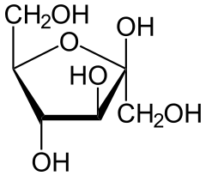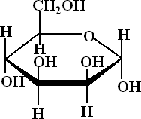
фруктоза глюкоза
Свойства этих моносахаридов определяют основные качества мёда: его сла- дость, питательную ценность, способность к кристаллизации, гигроскопичность и т. д. Глюкоза и фруктоза усваиваются организмом человека без расщепления, при этом выделяется большое количество энергии, необходимой для жизненных процессов. 100г мёда дают организму 335 калорий энергии.
Из дисахаридов в мёде встречаются чаще всего сахароза и мальтоза.
Азотистые вещества представлены, в основном, белковыми и небелковыми соединениями. Они поступают в мёд с цветочной пыльцой и секретом желез пчел. Основную часть их составляют ферменты - амилаза, инвертаза, каталаза и др. Ферменты выступают в качестве биологических катализаторов, ускоряющих многочисленные реакции распада и синтеза. Каждый вид фермента может катализировать, как правило, только какой-то один тип химической реакции, в ходе которой ферменты остаются неизменными.
Небелковые азотистые соединения мёда представлены в основном аминокислотамив небольшом количестве - от 0,6 до 500 мг на 100г меда. Содержание и спектр их действия зависят от ботанического происхождения мёда, условий медосбора и переработки нектара (пади) пчелами. Во всех медах находят аланин, аргинин, аспарагиновую и глутаминовую кислоты, лейцин, лизин, фенилаланин, тирозин, треонин; лишь в некоторых - метионин, триптофан, пролин и др.
Аминокислоты обладают способностью вступать в соединения с сахарами мёда, образуя темноокрашенные соединения - меланоидины. Образование этих соединений идет гораздо быстрее при высокой температуре. Следовательно, потемнение мёда при длительном хранении или нагревании происходит наряду с другими причинами в результате наличия в нем аминокислот.
К азотсодержащим веществам, обнаруженным в мёде, относят также алкалоиды. Они встречаются в различных частях растений, в том числе и в нектаре цветков, например, табака, рододендрона и др. Алкалоиды ядовиты. Многие алкалоиды в малых дозах обладают лекарственным действием. Возможно, некоторые лечебные свойства мёда объясняются содержанием в нем алкалоидов.
Кислоты. Во всех медах содержится около 0,3% органических и 0,03% неорганических кислот. Они находятся как в свободном состоянии, так и в составе солей и эфиров. Считают, что большая часть кислот представлена глюконовой, яблочной, лимонной и молочной кислотами. Из других органических кислот в мёде находят винную, щавелевую, янтарную, линолевую, линоленовую и др. Среди неорганических обнаружены фосфорная и соляная кислоты.
Кислоты попадают в мёд с нектаром, падью, пыльцевыми зернами, выделениями желез пчел, а также синтезируются в процессе ферментативного разложения и окисления сахаров. Органические кислоты придают мёду приятный кисловатый вкус. Присутствие в мёде свободных кислот определяют по концентрации водородных ионов (Н+) - показателю активной кислотности (рН). Для цветочных мёдов значения рН колеблются от 3,5 до 4,1, исключение составляет липовый мед, рН которого может быть в пределах от 4,5 до 7. От наличия кислот зависят аромат и вкус мёда, его бактерицидные свойства.
Минеральные вещества. Мёд как естественный продукт по количеству минеральных элементов не имеет себе равных. В нем обнаружено около 40 макро- и микроэлементов, однако набор их в разных медах различен. Натуральный пчелиный мёд содержит почти все микроэлементы и по составу напоминает плазму крови человека. Сходство минерального состава крови и мёда обусловливает быстрое усвоение мёда, его пищевые, диетические и лечебные свойства.
В мёде содержатся калий, фосфор, кальций, хлор, сера, магний, и др.
А также в мёде есть марганец, кремний, алюминий, бор, хром, медь, литий, никель, свинец, олово, цинк, осмий, кобальт, йод и другие.
Большинство минеральных веществ играют важную роль в обеспечении деятельности жизненно важных органов и систем, в нормальном протекании обмена веществ, поддержании оптимального осмотического давления в клетках, способствуют росту и развитию, входят в состав жизненно важных ферментов и витаминов.
Количество и состав минеральных веществ в мёде зависят от содержания их в нектаре, т. е. от ботанического происхождения мёда.
Мёд является самым богатым микроэлементами растительно-животным продуктом, поэтому его можно применять при заболеваниях, поддающихся лечению микроэлементами.
Красящие вещества. В небольшом количестве мёд содержит красящие вещества, состав которых зависит в основном от ботанического происхождения мёдаиместапроизрастаниямедоносныхрастений.Красящиевеществапредставлены каротином, хлорофиллом, ксантофиллом. Они придают светлоокрашенным мёдам желтый или зеленоватый оттенок. Большая часть красящих веществ темных медов - антоцианы и танины. На цвет мёда влияют также меланоидины, накапливающиеся при длительном хранении и нагревании мёда и придающие ему темно-коричневую окраску.
Ароматические вещества. В настоящее время в мёде определено около 200 ароматических веществ. Эти вещества представлены главным образом спиртами, альдегидами, кетонами, кислотами и эфирами спиртов с органическими кислотами. Имеются данные об участии в формировании аромата простых сахаров, глюконовой кислоты, пролина и оксиметил фурфурола. Ароматические вещества мёда придают ему специфический приятный аромат, который зависит от вида медоноса. Некоторые мёды, например, табачный, с золотарника, обладают неприятным запахом, у кипрейного, белоакациевого он почти отсутствует. Со временем, особенно при нагревании мёда или при хранении его в помещении с высокой температурой, ароматические вещества испаряются, при этом аромат мёда слабеет или заменяется неприятным запахом (перебродившего мёда).
Витамины. Мёд содержит витамины, хотя и в очень небольших количествах. Тем не менее, они имеют огромное значение, так как находятся в благоприятном сочетании с другими очень важными для организма веществами. Источники витаминов в мёде — нектар и цветочная пыльца.
В результате исследований Всесоюзного научно-исследовательского института по изучению витаминов, в мёде установлены следующие витамины и их содержание:
Витамины:
В1(аневрин) 0,1 мг/кг
В2(рибофлавин) 1,5 мг/кг
В3(пантотеновая кислота) 2 мг/кг В5(никотиновая кислота) 1 мг/кг В6(пиридоксин) 5 мг/кг
Вс (фолиевая кислота) – стимулирует созревание кровяных клеток и костного мозга
Витамин С (аскорбиновая кислота) 30-50 мг/кг
В значительных количествах присутствуют витамины К (содействует свертыванию крови, участвует в синтезе протролибина), РР, Н (биотин) и Е.
В меде содержатся, в основном, водорастворимые витамины, они долго сохраняются, так как мёд имеет кислую среду.
Роль витаминов и микроэлементов чрезвычайно важна также в профилактике преждевременного старения и возрастных заболеваний.
Вода. Зрелый мёд содержит от 15 до 21 % воды. Влажность мёда зависит от его зрелости, условий хранения, времени сбора нектара, климатических условий в сезон медосбора, соотношения сахаров, вида тары. В мёде с повышенной влажностью создаются благоприятные условия для брожения, что влечет порчу мёда. Поэтому влажность мёда - один из главных показателей его качества.
Цветочная пыльца. Цветочный мёд всегда содержит невидимую простым глазом цветочную пыльцу, которая попадает в нектар в результате осыпания части пыльников цветка при движении пчелы.
Видовой и количественный состав пыльцы, находящейся в мёде, зависит от видового соотношения медоносных растений, строения цветка, размера пыльцевых зерен, породы пчел, индивидуальных особенностей пчелиной семьи. В 1г мёда содержится в среднем около 3 тыс. пыльцевых зерен обычно 20 - 90 видов. Содержание пыльцы в мёде незначительно, но она обогащает его витаминами, белками, минеральными веществами. Установлено, что в каждом мёде содержится не один вид пыльцы, а несколько. Однако мёд считается монофлерным - каштановым, эспацеговым или подсолнечниковым, если пыльца одного из этих растений составляет не менее 45 % общего содержания; гречишным, клеверным, липовым, рапсовым, люцерновым - не менее 30%.
Микрофлора. В мёде микрофлора представлена примерно 40 видами грибов и осмофильных дрожжей. Они попадают в мёд с нектаром, из воздуха и другими путями. Количество их не регулируется. В 1г мёда содержится в большинстве случаев в среднем около 1 тыс. таких организмов, а в отдельных мёдах - от 10 тыс. до 1 млн. клеток дрожжей и от 30 до 3 тыс. клеток плесневых грибов. В поверхностном слое мёда (до 5см) присутствуют и бактерии. Их набор, численность и относительное содержание зависят от ботанического происхождения мёда и условий его хранения. Обычно в 1г мёда их может быть от нескольких десятков до 80-90 млн.

Сорта меда
Мёд классифицируется по разным признакам:

По ботаническому признаку он делится на цветочный, падевый и смешанный.
А) Сорта цветочного мёда.
Название мёда зависит от вида растений, с которых собран нектар, например, гречишный, подсолнечниковый, эспарцетовый, донниковый, липовый, белоакациевый, вересковый и др. Такой мёд называется монофлорным, встречается очень редко. Но мёд может содержать примеси иного происхождения. Примеси в незначительном количестве не влияют на качество мёда.
Мёд, выработанный пчелами из нектара различных растений, называют полифлорным. Из полифлорных медов чаще всего встречаются полевой, лесной и луговой.
Принадлежность мёда к определенному сорту определяют по физическим свойствам входящего в мёд нектара.
В последние годы были установлены различия химического и физического состава отдельных сортов мёда, а также были обнаружены сорта с более или менее выраженными антимикробными и лечебными свойствами.
Современное пчеловодство дает возможность получения односортного мёда.
После того, как были изучены условные рефлексы пчел, открыт способ направления их полета и сбора нектара с желанных растений. Такое приучивание (дрессировка) пчел достигается предварительным подкармливанием сиропом, ароматизированным запахом соответствующих цветов.
Цветочных сортов меда существует столько, сколько медоносных растений:

Сорт | Описание
Акациевый мед | Добывается в придунайских районах. Принадлежит к лучшим сортам. Содержит 40,35% фруктозы и 35,98% глюкозы. Обладает умеренными противомикробными и протистоцидными свойствами.
Васильковый мед | Зеленовато-желтого цвета, обладает приятным, напоминащим запах миндаля ароматом и своеобразным, слегка горьковатым привкусом.
Вересковый мед | Красновато-бурого цвета, имеет сильный специфический аромат и немного терпкий вкус. Самый богатый по количеству белка и минеральных солей, по вкусовым качествам его относят к медам низшего сорта.
Горчичный мед | Пчелы собирают с крупных желтых цветков горчицы. У мёда белый или светло-желтый цвет, он быстро кристаллизуется в мелкозернистую массу. Рекомендуется призаболеваниях дыхательной системы.
Горошковый мед | Прозрачен, обладает тонким ароматом и вкусом. Для его приготовления пчелы собирают нектар с цветков горошка, произрастающего в степях Сибири.
Гречишный мед | Имеет яркий светло-коричневый цвет с немного красноватым оттенком, отличается своеобразным острым вкусом и приятным ароматом. В большинстве случаев гречишный мёд оценивается как высокосортный и обладающий лечебными свойствами. Белка и железа он содержит больше, чем другие ботанические сорта мёда.
Донниковый мед | Имеет нежный специфический вкус, иногда слегка горьковатый, и специфический аромат, цвет - от светло- янтарного до белого с зеленоватым оттенком. Благодаря хорошим питательным и лечебным качествам, применяется как пищевой и лекарственный продукт.
Змееголовниковый мед | Светлый, прозрачный, с приятным ароматом и вкусом. Некоторые дегустаторы отмечают в нем лимонный запах.
Ивовый мед | Розовато-желтого или темно-янтарного цвета, несколько горьковатого вкуса, быстро кристаллизуется. Аромат приятный.
Каштановый мед | Темного цвета со слабым ароматом каштановых цветов и горьковатым привкусом. Кристаллизируется медленно, приобретая вначале масляный вид. Обладает противомикробным действием, хорошо помогает при желудочно-кишечных и почечных заболеваниях.
Кипрейный мед | Водянисто-прозрачный, иногда с зеленоватым оттенком и очень слабым ароматом, не имеет определённо выраженного медового вкуса.  Быстро кристаллизуется в салообразную или мелкозернистую массу.
Клеверный мед | Бесцветен и почти прозрачен, имеет слабо выраженный аромат цветков клевера. Быстро кристаллизуется в твердую белую массу. Это высокосортный, первоклассный мёд.
Кленовый мед | Относится к светлым сортам, имеет прекрасные вкусовые качества.
Клюквенный мед | Красноватого цвета, нежного вкуса, очень ароматный, не менее сладкий, чем другие сорта мёда.
Липовый мед | Собирается повсеместно и считается одним из лучших. Мёд белого, иногда светло-желтого цвета, с приятным вкусом и ароматом. Только в липовом мёде обнаружены кристаллы щавелевокислого кальция. Обнаружение этих кристаллов может служить дополнительным признаком для определения сорта липового мёда. У липового меда сильно выражены питательные и лечебные свойства. Он обладает антибактериальными и противомикробными свойствами, оказывает отхаркиваю- щее, слегка слабительное, сердечно-укрепляющее действие.
Лопуховый мед | Обладает резким приятным запахом, он темно-оливкового цвета, очень тягуч.
Луговой мед | Золотисто-желтого, иногда – желтовато-коричневого цвета, имеет приятный вкус и аромат. Луговой (сборный) мёд пчелы делают из нектара различных луговых цветков (одуванчик, сумочник, аистник, ракитник, тимьян, клевер, люцерна и др.). Этот мед отличается высокими питательными и лечебными качествами. Его противомикробное действие проявляется по отношению ко многим видам микроорганизмов.
Люцерновый мед | Очень приятного вкуса и аромата, густой. Цвет от светлого, совершенно прозрачного, до золотистого, янтарного. Кристаллизуется в салообразную массу белого цвета.
Малиновый мед | Относится к светлым сортам мёда самого высокого качества, имеет хороший аромат и приятный вкус, иногда напоминающий вкус малины. Легко кристаллизуется, пользуется большим спросом как лечебное средство.
Мелиссовый мед | Прозрачный, приятного аромата и вкуса.
Морковный мед | Темно-желтого цвета, ароматный.
Мятный мед | Обладает ароматом мяты, янтарного светло-желтого цвета. Этот мед содержит большое количество витамина С. Мятный мед оказывает желчегонное, успокаивающее, болеутоляющее и антисептическое действие.
Огуречный мед | Светло-желтый или янтарный, приятного вкуса и аромата.
Одуванчиковый мед | От ярко-желтого до темно-янтарного цвета, очень густой и  вязкий, быстро кристаллизуется в крупнозернистую массу. Имеет сильный запах и резкий вкус.
Осотовый мед | Белого цвета, аромат слабо выражен, вкус приятный.
Подсолнечный мед | Золотистого цвета, со слабым ароматом и терпким вкусом. Быстро кристаллизуется.
Пустырниковый мед | Очень тяжелый, светло-желтого цвета, со специфическим вкусом.
Рапсовый мед | От белого до интенсивно-желтого цвета, со слабым ароматом и приторным вкусом, густой концентрации, быстро кристаллизуется. Плохо растворяется в воде и при длительном хранении быстро закисает.
Резедовый мед | Относится к категории высокосортных, обладает исключительно приятным ароматом, а по вкусу может соперничать с липовым.
Рябиновый мед | Красноватого цвета, с сильным ароматом и хорошим вкусовыми качествами. При кристаллизации образуется крупнозернистая масса.
Сурепковый мед | Зеленовато-желтого цвета, обладает слабым ароматом, но приятный на вкус. Для длительного хранения малопригоден.
Тыквенный мед | Золотисто-желтого цвета, приятный на вкус, довольно быстро кристаллизуется.
Фацелиевый мед | Светло-зеленого или белого цвета, обладает нежным ароматом, приятный на вкус. Относится к лучшим сортам. После кристаллизации напоминает тесто.
Черничный мед | Обладает исключительным ароматом, приятный на вкус, красноватого цвета.
Шалфейный мед | Светло-янтарного или темно-золотистого цвета, обладает нежным приятным ароматом, вкусный.
Эспарцетовый мед | Относится к ценным сортам. Он светло-янтарного цвета, прозрачный, как кристалл, приятного, тонкого аромата и вкуса. Медленно кристаллизуется в белую салообразную массу с кремовым оттенком.
Яблоневый мед | Светло-желтого цвета, очень тонкого аромата, приятный на вкус, быстро кристаллизуется.
Полевой мед | Бесцветный, может быть и другим, доходит до оранжево-желтого, кристаллизуется быстро. Содержит пергу цикория. Мед, в котором преобладают перговые зерна цикория, имеет коричневатый цвет, сладкий вкус, выраженное противомикробное действие. При анализе полевого меда из районов гор иногда обнаруживаются перговые зарна валерианы, этот мед имеет аромат валерианы. Оказывает успокаивающее действие.
Фруктовый мед | Из нектара цветущих фруктовых деревьев. Свежий, он прозрачного цвета с желто-красным оттенком, после кристаллизации становится светло-желтым. Имеет приятный аромат и сладкий вкус.

Существует еще много сортов цветочного пчелиного меда. Питательные и лечебные свойства каждого сорта меда еще недостаточно изучены.
Б) Падевый мёд
Падь – это сладкая жидкость, содержащая сахароподобные вещества, азотистые, минеральные и другие вещества, выделяющиеся из листьев и стеблей некоторых растений: дуба, клена, вербы, сосны и др.
Свежая падь представляет собой прозрачную каплю, не отличающуюся по своему химическому составу, близка к нектару. Сбор падей пчелами происходит при отсутствии нектара в районе их вылетов. Различают животную и растительную падь. Химический состав пади имеет значение для пчел. Они не собирают падь, содержащую менее 4% сахаров, и когда в ней отсутствуют ароматные и другие соединения.
Падевый мед гуще цветочного, имеет высокую вязкость, по сладости почти не отличается от цветочного меда, но иногда имеет неприятный горький вкус и своеобразный аромат.
Падь на листьях имеет прозрачный цвет, а мед приобретает оливковозелёный, а иногда темно-коричневый до черного цвет.
Падевый мёд по сравнению с цветочным, содержит больше декстринов (промежуточных продуктов распада крахмала), сахарозы, белковых веществ, органических кислот и золы. В нём значительно меньше так называемого инвертированного сахара.
Бактерицидные свойства падевого мёда, значительно меньше, чем цветочного, вследствие чего его не применяют или очень редко применяют с лечебной целью. О пищевой ценности падевого мёда данные литературы разноречивы.
Считается общепризнанным, что падевый мёд непригоден как корм для пчел в период зимовки, так как для пчел он токсичен. Для человека этот мёд совершенно безвреден. Как пищевой продукт используется в небольшом количестве.

Сорта мёда по цвету.
Окраска мёда зависит от вида растения, с которого пчелы собрали нектар. По цвету различают три группы сортов мёда: светлые, умеренно окрашенные и темные. Темный мёд полезнее светлого. В нём содержится больше минеральных и других веществ. Но к лучшим сортам относят мед, имеющий светлую окраску.
Цвет | Сорт
Бесцветный (прозрачный, белый) | Белоакациевый, кипрейный, желто-донниковый, хлопковый, белоклеверный, белодонниковый.
Светло-янтарный | Липовый, красноклеверный, желтодонниковый, шалфейный, эспарцетовый, полевой, степной.
Янтарный (желтый) | Горчичный, подсолнечниковый, тыквенный, огуречный, кориандровый, люцерновый, луговой.
Темно-янтарный (темно- желтый) | Гречишный, вересковый, каштановый, табачный, лесной.
Темный | Некоторые виды падевого, цитрусовый, вишневый и др.
Необходимо отметить, что по цвету мёд может быть отнесен не к одной, а к 2-3-м группам. По цвету мёда можно до некоторой степени судить о его ботаническом составе и качестве.

Сорта мёда по способуполучения.

Сотовый мед | Мёд в сотах (в естественной упаковке) идеально чистый и зрелый - намного полезнее откачанного, поскольку натуральный воск, из которого состоят соты, сам по себе обладает лечебными свойствами. А в сочетании с мёдом все эти ценные качества проявляются еще больше. Такой мёд надо есть небольшими кусочками, долго и тщательно пережевывая соты (как жевательную резинку).
Самотечный мед | Мёд-самотек получается при его вытекании из сот под воздействием собственной тяжести, содержит наименьшее количество влаги, это высший сорт мёда. Получается из сотов, выставленных на солнце.
Центробежный мед | Получается при откачивании мёда из сотов на медогонке - специальном аппарате.
Прессованный мед | Получается обжатием сот, которые при этом портятся.
Топленый мед | Это низкосортный мёд, получается вытапливанием мёда из сот на огне, имеет повышенную влажность.
- Особые сорта мёда.
Среди натуральных сортов цветочного мёда встречаются: ядовитый, каменный и порошкообразный.
Сорт | Описание
Ядовитый мед | Собирается пчелами на Кавказе, Дальнем Востоке и в некоторых других районах. При использовании его в пищу, он вызывает отравление, очень сходное с сильным опьянением. Поэтому его называют также «пьяным» мёдом. При отравлении им повышается температура, появляются обильное потовыделение, тошнота, головокружение, расширяются зрачки, болят руки и ноги, наступает общая слабость и даже потеря сознания. До сих пор точно не установлено, с каких растений пчелы собирают ядовитый мёд. Для самих пчел ядовитый мёд не токсичен.
Каменный мед | Собирают в Абхазии дикие пчелы, живущие в расщелинах скал. Мёд твердый как леденец, светлый, приятный на вкус, ароматный. Из-за высокого содержания глюкозы он малогигроскопичен. Каменный мёд встречается также в Узбекистане, где он собирается пчелами с джугары – особого вида проса. Он очень густой и трудно откачивается, а после откачки быстро кристаллизуется в очень плотную, твердую, салообразную массу. Мёд белого цвета, с сильным ароматом и острым вкусом.
Порошкообразный мед | Встречается очень редко. Он негигроскопичен и содержит большое количество глюкозы и мелицитозы. С каких медоносов собирают пчелы такой мёд, до сих пор не установлено. Мёд представляет собой консистенцию порошка. Сделать обычный натуральный мёд сухим порошкообразным путем удаление влаги пока не удается, т.к. благодаря высокой гигро- скопичности он быстро впитывает влагу.

Лечебные свойства меда
Пчелиный мёд с древних времен применяли с лечебной целью многие народы. В старинных русских рукописных лечебниках имеется немало рецептов, в состав которых входит мёд. В настоящее время лечебные свойства мёда стали изучаться более углубленно, и накопленный материал дает право поставить мёд в ряд наиболее активнодействующих природных лекарств. Однако следует учитывать, что мёд, в основном, средство неспецифической терапии, нормализующее физиологические функции организма, поэтому его необходимо рекомендовать при комплексном лечении различных заболеваний.
Лечебному эффекту мёда способствуют состав сахаров, минеральные вещества, микроэлементы, витамины, ферменты, биологически активные вещества Использование мёда как эффективного лекарственного средства основывается на многих его свойствах, в том числе антибактериальном, бактерицидном, противовоспалительном и противоаллергическом действии. Мёд используют как общеукрепляющее, тонизирующее, восстанавливающее силы средство. Его применяют для лечения ран и ожогов, при заболеваниях сердечно-сосудистой системы, почек, печени, желчных путей, желудочно-кишечного тракта.
Мёд хорошо смягчает кожу, повышает ее тонус, устраняет сухость и шелушение, благодаря чему он широко используется в косметике.

Питательно – диетические свойства.
Пчелиный мёд - продукт с непревзойденными вкусовыми и питательными качествами, является концентрированным высококалорийным продуктом. При расщеплении глюкозы и фруктозы выделяется большое количество энергии, необходимой для жизненных процессов организма. 100г меда обеспечивают 1/10 суточной потребности взрослого человека в энергии.
Как источник энергии мёд содержит в 1кг 3150 калорий, по калорийности он равен пшеничному хлебу, баранине, вяленой говядине, телячьей печени, белой рыбе и др. Питательная ценность 200г меда равна 450г рыбьего жира, или 180г сливочного масла, или 8 апельсинам, или 240 ореховым ядрышкам, или 350г измельченного мяса.
Усвояемость пищевых продуктов различна; мясо - на 95%, черный хлеб – на 85 %, белый - на 96%, молоко – на 91%, картофель на - 89%, а пчелиный мёд - на 100%.
Мёд содержит большое количество ароматических веществ, которые улучшают вкусовые качества различных продуктов при добавлении в них меда.
Минеральные вещества мёда находятся в нем в виде солей и представляют питательную ценность, они участвуют в биохимических процессах организма.
Ферменты мёда способствуют пищеварительным процессам, способствуют секреции, деятельности желудка и кишечника, облегчая усвоение питательных веществ.
Мёд содержит факторы роста, потому он необходим детям. Ложечка мёда для детей приносит больше пользы, чем 20-30г сахара, только сахар - высококалорийный углевод, а мёд - питательный продукт с важными химико-биологическими веществами. Мёд содержит фолиевую кислоту, которая способствует росту детей, повышает количество гемоглобина и кровяных клеток, улучшает защитные силы организма.
Органические кислоты мёда усиливают пищеварение, способствует улучшению усвоения питательных веществ, возбуждая аппетит.
Большое питательное значение мёда в содержании витаминов.
Питательные и лечебные свойства при нагревании мёда снижаются. Наибольший вред мёду приносит температура выше 50°С. При этом мёд теряет бактерицидные свойства и аромат.

Иммунологические свойства.
Ученые считают, что мёд играет роль «эликсира молодости» и влияет на продление жизни человека, при постоянном и продолжительном применении.
В силу своих биологических свойств и богатого химического состава он является хорошим общеукрепляющим средством, повышающим общую сопротивляемость организма к действию вредоносных факторов при самых различных заболеваниях, интоксикациях.
Результаты различных исследований показывают, что постоянное употребление мёда повышает иммунологическую реактивность организма, делает его устойчивым к инфекциям, а заболевание организм переносит легче.
Мёд нейтрализует спирты. Мёдом можно вылечить алкоголизм, давая столовую ложку мёда каждые полчаса выпившему человеку, в каком бы состоянии он не находился. При этом вырабатывается отвращение к спиртному, человек перестает пить.

Противомикробные и консервирующие свойства.
Противомикробные свойства заметили исходя из наблюдений. Мёд при правильном хранении может не портиться в течении тысячелетий, сохраняя все вкусовые и питательные ценности, даже в открытых сосудах не плесневеет.
Мед предохраняет от порчи соки растений, цветы, плоды и другие продукты. Сливочное масло, покрытое медом, не портится в течение полугода. Залитые медом рыба, почки, печень и другие животные продукты сохраняют свежесть при комнатной температуре в течение четырех лет, тогда как залитые смесью глюкозы и фруктозы в физиологическом растворе начинают загнивать на 5-8-й день.
Еще в древнем Египте, Ассирии и Древней Греции мед использовался для бальзамирования трупов, для консервирования свежего мяса, которое не изменяло своего естественного вкуса в течение четырех лет.
Мёд обладает бактерицидным действием, усиливает обмен веществ, ускоряет регенерацию тканей, оказывает противовоспалительное, рассасывающее и тонизирующее действие. Эти особенности меда применялись издавна для лечения гнойных ран. При наружном применении мёд обеззараживает, убивает всех микробов, стафилококк и пр. Сотовым мёдом можно лечить катаракту глаз, так как мёд усиливает кровообращение в месте применения, что приводит к очищению тканей.
Мёд нормализует деятельность желудочно-кишечного тракта, стимулирует функцию внутренних органов, предупреждает склероз, нормализует сон, стимулирует защитные силы организма и т.д.
Искусственный мёд, полученный из сахара, не имеет лечебных свойств характерных для натурального мёда.

Антиаллергические свойства.
Исследователи и врачи - практики считают мёд аллергирующим продуктом, поэтому вносят его в список противопоказанных продуктов для больных, склонных к аллергическим заболеваниям.
Но на практике в обычной жизни повышенная чувствительность к мёду (идиосинкразия) встречается очень редко – лишь у 0,8% людей. От мёда у них появляется крапивница, зуд, насморк, головные боли, желудочно-кишечные расстройства. Таким людям мёд противопоказан.
Антиаллергические свойства мёда вызывают большой интерес. С одной стороны мёд отличается сенсибилизирующими качествами, а с другой стороны десенсибилизирующими. Ученые на подопытных животных показали, что один и тот же мёд в различных дозах у одних животных может вызвать сенсибилизацию (сверхчувствительность), а у других десенсибилизацию, но при другой дозировке, продолжительности применения.
Весьма осторожно и в умеренных количествах, предварительно посоветовавшись с врачом, можно употреблять мёд при сахарном диабете.
Необходимо посоветоваться с врачом и перед тем, как давать мёд детям, больным золотухой и экссудативным диатезом.
Практически при отсутствии прямых противопоказаний к применению мёда его можно использовать всем здоровым и больным.
Важно: детям до одного года мёд противопоказан, так как может привести к отравлениям.

Рецепты лечения мёдом
Для лечебных целей мёд рекомендуется в основном принимать растворенным, так как в таком виде облегчается проникновение его составных частей в кровяное русло, а затем в клетки и ткани организма. При назначении лечения мёдом нужны строго индивидуальный подход к каждому больному, подбор соответствующего вида мёда и его строгая индивидуальность дозировок во избежание неблагоприятного действия большого количества легкоусвояемых углеводов на вегетативную нервную систему и общий обмен веществ.
Весьма эффективно сочетание лечения травами и мёдом. Конечно, оно даёт обычно не такой срочный эффект, как приём химиотерапевтических средств. Однако длительное использование мёда и лекарственных растений приводит, пусть не скоро, к желаемым результатам. Причем такое лечение приятно и, что очень важно, практически не даёт побочных эффектов.
Можно применять сочетание мёда и фитотерапии с другими методами, что позволяет быстрее добиться излечения.

Хранение меда
Хранение меда имеет значение для сохранения питательных и лечебных свойств.
Мед очень хорошо сохраняется при температуре от 5 до 10°С в сухом хорошо проветриваемом помещении. Температура ниже 0°С (зимой) для мёда не вредна. В этих условиях его ценные питательные и лечебно-диетические свойства полностью сохраняются.
Нельзя хранить мёд рядом с продуктами, имеющими сильный запах (селёдка, квашеная капуста и др.), так как он поглощает эти запахи, в результате чего снижается его качество.
При более низкой температуре или при длительном хранении он постепенно густеет, мутнеет и превращается в плотную массу вследствие кристаллизации глюкозы. Кристаллизация (засахаривание) натурального мёда свидетельствует о большом содержании в нём виноградного сахара (глюкозы) и хорошем качестве мёда. Фруктоза не кристаллизуется, поэтому сорта мёда, содержащие много фруктозы, не густеют.
Засахарившийся мёд при желании можно превратить в жидкий, поместив сосуд с мёдом в теплую воду (температура до 50°С). Мёд нельзя разогревать на открытом огне, так как при температуре 50°С происходит разрушение ферментов, и мёд теряет многие ценные качества.
Иногда при хранении мёда обнаруживаются два слоя - снизу закристаллизовавшийся, а сверху сиропоподобный. Значит мёд незрелый, с повышенной влажностью. Такой мёд непригоден для длительного хранения.
Мед очень гигроскопичен. Влажность не должна превышать 18-20%, т.е. должна соответствовать водному содержанию меда. В сыром помещении или при температуре выше 11°С даже зрелый мёд будет поглощать влагу из воздуха и закисать. Тара, в которой хранится мед, должна быть стеклянной или глиняной, а также деревянной (липовой, осиновой, ольховой, из древесины тополя) и др., возможна эмалированная или пластмассовая, лучше герметически закупоренная.
Тара из деревьев хвойных пород не пригодна, т.к. передается меду запах смолы, а в дубовой таре мед чернеет. В посуде из железа и цинка хранить мед нельзя. В железной посуде мед желтеет, а цинк образует с кислотами меда ядовитые соединения, разрушающие в нем витамины.
Нужно учитывать свойства меда расширяться и уменьшаться в объеме, поэтому не следует переполнять тару.
В сотах или при правильном хранении мёд может не портиться очень долго (несколько столетий и даже тысячелетий), т.к. обладает сильно выраженным обеззараживающим свойством и губительно действует на многие микробы и плесневые грибки.

ПРАКТИЧЕСКАЯ ЧАСТЬ

Качественный анализ меда
В последние годы участились случаи продажи на рынках недоброкачественного мёда. Чтобы получить больше мёда и быстрее, чем обычно, некоторые недобросовестные пчеловоды ставят вблизи ульев сахарный сироп, и пчелы тогда уже не отправляются на поиски нектара, а перерабатывают сахар. Такой мёд является фальсифицированным и, конечно же, не обладает лечебными свойствами.
Для исследований я использовала 4 образца меда:
Образец № 1 – мед натуральный цветочный «горный», приобретенный в магазине «Пятёрочка»;
Образец № 2 – мед натуральный цветочный, приобретенный в магазине
«Магнит»;
Образец № 3 – натуральный мед, приобретенный у частного продавца с пасеки с. Нехаевка;
Образец № 4 – натуральный мед, приобретенный у частного продавца с пасеки с. Макеево.
Исследования проводила на определение качества мёда, зрелости и наличие примесей.

Качество мёда
Качество мёда я определяла по его внешнему виду (цвету, запаху, консистенции), а также вкусу.
Цвет. Цвет мёда надо определять при дневном освещении. Сахарный мед - ненатуральный. Ничего полезного в нем нет. Такой мёд неестественно белый.
Сотовый мёд должен быть в сотах белого или жёлтого цвета, запечатан и не закристаллизован. Запечатывают пчелы всегда лишь зрелый мёд, однако это еще не гарантия его натуральности и качества. Определяя качество такого мёда, надо обращать внимание на присутствие в сотах расплода, перги, сахарного мёда, признаков брожения и др. органолептических пороков.
Запах. Настоящий мёд отличается душистым ароматом, лучше ощущаемый при нагревании мёда до 30°С на водяной бане в течение 10 минут. Этот запах ни с чем не сравним. Фальсифицированный мёд с примесью сахара не имеет аромата.
Обоняние помогает различить ароматические компоненты мёда. Для этого с помощью пластмассового шпателя (или ложечки) надо помешать мёд, приближая его к носу и медленно вдыхая несколько раз. После определения наиболее сильных ароматов и адаптации к ним можно будет легче ощутить и более слабые ароматы. Далее надо взять шпателем немного мёда и положить в рот, перемещая мёд по мере растворения в заднюю часть ротовой полости. Это помогает уточнить аромат, определить его не только путём прямого выдыхания через нос, но и обратного (ретроназального). Ощущение аромата может быть мимолетным и длительным. Это нужно отметить.
Вкус. Вкус рекомендуется определять после предварительного прогревания мёда до 30°С. Вкус мёда может служить объективным показателем при браковке мёда. В соответствии со стандартом он должен быть сладким, приятным на вкус, бес посторонних привкусов (горький, кислый, карамелизованный, плесневый и др.). Но некоторые из видов мёда, например, табачный, каштановый, ивовый, дают горьковатый привкус, а вересковый мёд отличается еще и терпкостью.
Вкус фальсифицированного мёда близок к вкусу подслащенной водички.
В момент раздавливания дегустируемой порции мёда между языком и небом определяется наличие кристаллов, их размеры и консистенция мёда.
Консистенция. У настоящего мёда консистенция тонкая, нежная. Мёд легко растирается между пальцами и впитывается в кожу, чего не скажешь о подделке. У фальсифицированного мёда структура грубая, при растирании на пальцах остаются комочки.

Качество мёда | 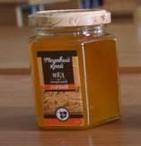  Образец 1 | 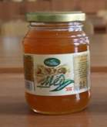  Образец 2 | 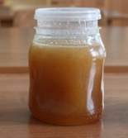  Образец 3 | 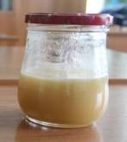  Образец 4
Консистен-  ция | Сверху сиропообразная гу- стая жид- кость, снизу засахаренная | Сверху сиропообразная гу- стая жид- кость, снизу засахаренная | Густая сирпообразная жидкость | Густая сирпообразная жидкость
Цвет | Прозрачный,  светло- янтарный | Тёмно-жёл-  тый | Золотисто-  желтый | Светло-  желтый
Запах | Запах очень  слабый | Приятный  сладкий | Сильный слад-  кий | Приятный  сладкий
Вкус | Приятныйме-  довый | Приятныйме-  довый | Приятныйме-  довый | Приятныйме-  довый

Зрелость мёда
Зрелость | Образец 1 | Образец 2 | Образец 3 | Образец 4
По стеканию с палочки | Стекает медленно, образуя непрерывную нить, башенку не образует | Стекает медленно, образуя непрерывную нить, башенку не образует | Стекает медленно, образуя непрерывную нить и башенку | Стекает медленно, образуя непрерывную нить и башенку

Характерным признаком качества натурального мёда является его зрелость.
Методика опыта: Необходимо опустить в мёд тонкую палочку. Если это настоящий мёд, он тянется вслед за палочкой длинной непрерывной нитью, образуя на поверхности мёда башенку, пагоду, которая затем медленно разойдётся. Фальшивый же мёд поведёт себя, как клей: будет обильно стекать и капать с палочки вниз, образуя брызги.
Вывод: все образцы меда – зрелые.
На рынке зрелость мёда можно определить, накручивая его на ложку - зрелый мёд не стекает с ложки.

Определение примесей в мёде
К мёду могут быть подмешаны различные продукты: сахарный сироп, картофельная, кукурузная и другие патоки, мука, мел, сыпучие вещества
Я провела опыты по определению следующих примесей:

Примеси посторонних тел:
В пробирку или колбочку поместила пробу мёда и добавила дистиллированную воду. Если мёд не настоящий, то на дне или поверхности должна выделиться нерастворимая примесь.
Вывод:Всеобразцымёда содержат настоящий мёд, т.к. примеси не выделись.

Примесь крахмала:
К пробе мёда разбавленного дистиллированной водой, добавила несколько капель настойки йода. Если раствор посинеет, мёд с крахмалом.
Вывод: Все образцы мёда не содержат крахмал, т.к. растворы не посинели.

Примесь крахмальной патоки:
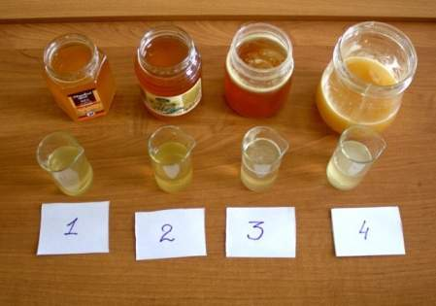
К раствору из одной части мёда и двух частей воды прибавили две капли HCl (концентрированный) и 20 мл 95% спирта. Появившаяся муть будет указывать на примесь крахмальной патоки в мёде.
Вывод: Все образцы мёда не содержат крахмальную патоку.

Примесь мела:
К раствору мёда в воде добавила несколько капель уксусной кислоты. Если раствор зашипит, происходит вскипание вследствие выделения углекислого газа – в мёде есть мел.
Вывод: Все образцы мёда не содержат мел, т.к. реакции нет.

Примесь сахарногосиропа:
К 5-10% раствору мёда в воде добавили раствор нитрата серебра, при наличии сахарного сиропа должен образоваться белый осадок хлорида серебра.
Вывод: В образце №4 образовался хорошо заметный белый осадок, значит в нем присутствует сахарный сироп.

Народные способы определения качества меда.
В народе существуют свои методы как определить качество меда.
- Окрашивание химического карандаша. На бумагу, палец или ложку наносится слой меда и проводится по нему химическим карандашом или карандаш опускают в мед. Предполагается, если мед фальсифицированный (содержит всякие примеси - сахар, сахарный мед, повышенное количество воды), то останется окрашенный след от карандаша.
- Проба на промокательной бумаге. Небольшое количество меда ложится на промокательную бумагу. Если через несколько минут на обратной стороне бумаги появится водянистое пятно, то это считается признаком фальсификации.
- Впитываемость в кожу. Натуральный продукт впитывается в кожу, а искусственный нет, образует катышки.
- Обугливание на огне. Подержать ложку меда на огне: натуральный мед не должен гореть синим пламенем, он будет постепенно обугливаться;
- Свёртываемость горячего молока. Растворить небольшое количество меда в горячем молоке - если молоко свернется, значит, мед разбавлен сахарным сиропом.

Результаты исследований
Проведенные исследования позволили нам сделать вывод о качестве приобретенного меда. Все приобретенные образцы по химическому составу и отсутствию различных добавок - хорошего качества. По вкусовым качествам немного лучше оказался образец № 4 приобретенные у частного лица.
Исследования качества меда по народным способам не позволили обнаружить большой разницы в образцах. Результаты исследований были почти одинаковыми.

Выводы
- Все исследуемые образцы меда являются натуральным продуктом.
- Народные способы определения качества меда могут использоваться для самостоятельного изучения качества продукта.
- Для полного изучения качества меда научные методы являются более точными и достоверными.
- Изучение состава и качества продуктов питания – важная часть экологических исследований, которые могут проводить учащиеся школы.

ЗАКЛЮЧЕНИЕ

Целями моей работы было выяснить насколько полезен мед и как определить качество меда. В результате исследований я пришла к выводу, что настоящий, ни с чем не смешанный мед, без добавок приносит несомненную пользу.
Терапевтические и целебные свойства меда, играют большую роль для человека в течение всей его жизни:
  - как эффективное успокаивающее средство, благоприятно влияющее на нервную систему легко возбудимых людей;
  - улучшает обмен веществ;
  - повышает сопротивляемость организма к инфекциям;
  - улучшает пищеварение и позволяет восполнять пробелы в питании, благодаря содержанию большого количества витаминов и микроэлементов;
  - мёд содержит важные для человека иммунобиологические и противомикробные компоненты.
Однако, врачами доказано то, что мед может приносить организму и вред. Чрезмерное количество съеденного мёда вредно для организма. Так, например, при повышенной чувствительности организма мед способен спровоцировать серьезные аллергические реакции. Даже от чайной ложки меда у таких людей возникают недомогание, кожный зуд, тошнота, головокружение, повышается температура. Наиболее частые проявления идиосинкразии (непереносимость меда) отмечаются со стороны кожи (крапивница, экзема), дыхательных путей (бронхиальная астма, затруднение дыхания), желудочно-кишечного тракта (рвота).
Благодаря практическим исследованиям по определению качества меда я теперь знаю, как определить качество меда у частных лиц и что в магазине тоже можно купить качественный мед.

СПИСОК ИСПОЛЬЗОВАННОЙЛИТЕРАТУРЫ

- Дмитриева А. Мёд. Ваш домашний доктор. - М.: ЗАО Центрполиграф,2005.
- Донцов В.В., Донцов И.В. Лекарственные растения и продукты пчеловодства: целебные свойства лекарственных трав и меда. - Нижний Новгород, «Флокс», 1992
- Золотая книга пчеловода. Всё о пчеловодстве. Ростов-на-Дону.«Владис», 2007.
- Краткая энциклопедия пчеловода. Ростов-на-Дону, «Проф. - пресс» -2000
- Кузнецова М.А., Рыбачук И.З., Фармакогнозия. М.:Медицина, 2004. (Учебная литература для учащихся фарм.училищ)
- Лечение медом - М., Патриот,2006
- Синяков А. Большой медовый лечебник (полная энциклопедия) -М.
«ЭКСМО-пресс», 2000

Интернет-ресурсы:
- http://www.edabezvreda.ru/topic-954.html
- http://beekeeper-manual.com.ua/znachenie-meda.html
- hthttp://zdorovje-usilievoli.ru/retseptyi-lecheniya-bolezney-medom-v-domashnih-usloviyah/

ПРИЛОЖЕНИЕ

Другие продукты пчеловодства
  - Прополис
Прополис – пчелиный клей. Представляет собой смолистое клейкое вещество темно-зеленого цвета и горького вкуса, легко скатывающееся в комочки и обладающее приятным специфическим запахом, напоминающим запах березы.
Пчелы собирают прополис с различных растений, в первую очередь с древесных почек, выделяющих смолистые и клейкие вещества. При понижении температуры ниже нуля прополис становится чрезвычайно хрупким, плавится он при 65°, слабо растворяется в спирте и скипидаре, полностью растворяется в эфире.
Прополис обладает антимикробными свойствами, применяется для лечения ран и ожогов, а также как обезболивающее средство и во многих других случаях.

Пчелиный воск
Воск представляет собой продукт выделений восковых желез рабочей пчелы.
В разгар медосбора между кольцами на нижней стороне брюшка пчелы можно увидеть маленькие жемчужные пластинки воска, напоминающие рыбьи чешуи. Иногда восковые пластинки образуются так быстро, что падают на дно улья в большом количестве. Во время роения пчелы выделяют особенно много воска.
Он обладает сложным составом (около 50 веществ): сложные эфиры – до 72%, углеводороды – около 14%, свободные жирные кислоты – около14%. Окисление пчелиного воска происходит так медленно, что его можно не принимать в расчет.
Удельный вес пчелиного воска находится в пределах от 0,960 до 0,972г/${см}^{3}$ а точки плавления от 61,6 до 62,7°. Пчелиный воск – некристаллическое вещество, непроницаемое для влаги. Цвет желтоватый. Он применяется во многих отраслях промышленности. В медицине, например, воск входит в состав некоторых пластырей, мазей, кремов.
Раньше считали, что пчелы должны потребить около 20 кг меда, чтобы выделить 1 кг воска. Поздние исследования показали, что пчелам требуется для выработки 1 кг воска не более 6-7 кг мёда.

Маточное молочко
Маточное молочко – это пастообразное вещество кремово-белого цвета, немного резкого запаха и горьковатого вкуса, вырабатываемое железами рабочих пчел и складываемое в мисочки в качестве корма для развивающихся маточных личинок. Оно содержит гормоны, влияющие на развитие яичников матки. Присутствие в нем вещества, убивающего микроорганизмы, доказано несколькими исследователями. В 1г. свежего маточного молочка находится следующее количество витаминов (мг):
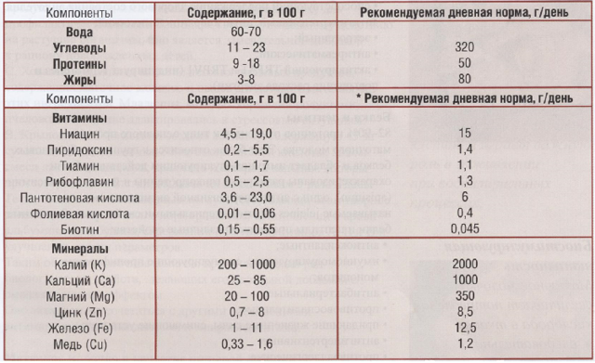
Витамина С в молочке мало, витаминов А, Е, К вовсе нет.
В молочке много сахаров, белков и некоторых органических кислот. Не смотря на высокий процент воды, в молочке не развиваются бактерии, плесени и дрожжи.
На основе маточного молочка разработаны очень ценные лекарственные препараты влияющие на работу сердечно-сосудистой, нервной, пищеварительной и других систем.

Пчелиный яд
По структуре высушенный яд пчелиный представляет собой порошок в виде чешуек и крупинок, по цвету – серый с желтоватым или сероватым оттенком. Цвет зависит от посторонних примесей (пыльца, нектар и т.д.), а также от действия света.
Около 50% в составе пчелиного яда приходится на долю главного компонента, названого мелинит. Пчелиный яд усиливает деятельность отделов головного мозга, работу сердца, общее состояние организма.

